Op het examen krijgen wij vaak schema's voorgeschoteld van zenders en ontvangers. Hier onder enkele schema's van zenders die de afgelopen 3 jaar in examens voorkwamen.
Schema 1
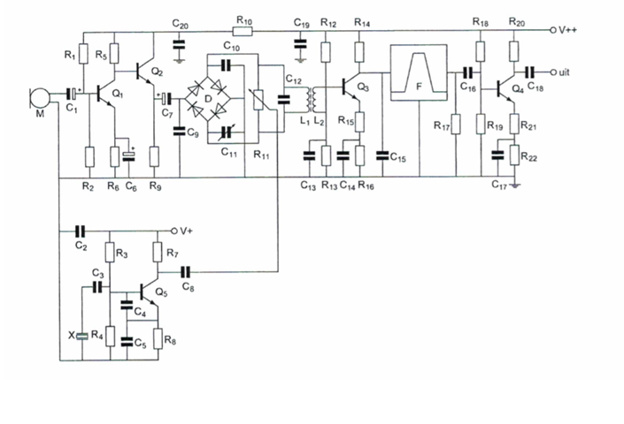
Dit schema stelt een eenvoudige SSB zender voor. De schakelingen die we tegen moeten komen zijn dus:
- een microfoon
- een microfoon (= audio) versterker
- een oscillator
- een mengtrap
- een zijbandfilter
De verdere stappen om naar een zendfrequentie te komen en een eindtrap staan hier niet in. Daarom noemen we deze schakeling ook wel eens ‘SSB-exciter’. Mooie Amerikaanse woorden zijn ons niet vreemd.
Het audiosignaal van de microfoon M wordt in laagfrequent-versterker Q1 versterkt en via emittervolger Q2 (laagohmige uitgang en kan dus goed belast worden) aan een gebalanceerde mengtrap aangeboden.
De mengtrap bestaat uit diode-groepje D, condensatoren C10 en C11, R11 en het LC-kringetje L1/C12. Het oscillator signaal wordt via R11 aangeboden aan de mengtrap, het audio via elco C7.
De balans van de balansmodulator zit hem in het volgende. R11 staat in de middenstand. Als er verder geen audio de schakeling binnenkomt zal het hoogfrequente oscillatorsignaal zijn weg zoeken naar beide zijden van de kring C12 en L1. Door de symmetrie loopt er geen stroom in deze kring dus wordt het oscillatorsignaal ook niet doorgegeven aan de volgende trap met Q3.
Verder gaat het hoogfrequente oscillator signaal symmetrisch door de dioden heen naar massa, via de C9 dan wel rechtstreeks. Komt nu de audio binnen via C7 dan wordt de symmetrie in de dioden verstoord omdat zo een beetje in sper of in doorlaat worden gezet door het audiosignaal waar vervolgens het oscillatorsignaal bij komt. Hierdoor vindt de menging plaats en krijgen we keurig de twee zijbanden eruit richting via L1/C12 en de koppeling met L2 naar versterker Q3.
C10 en C11 zijn vrij klein (ordegrootte enkele tientallen pF) en zorgen ervoor dat eventuele parasitaire capaciteiten in deze schakeling ook symmetrisch worden. C11 kun je dan zo instellen dat dat het geval wordt en deze waarde is dan na instelling praktisch gelijk aan C10.
Q3 is een versterker na de mengtrap en stuurt het dubbelzijband-signaal (zonder het oscillator-carrier signaal) het filter F in waar één zijband wordt uitgefilterd. Q4 versterkt de ene overgebleven zijband verder. R17 dient als afsluitweerstand voor het filter om het filter een vaste gewenste belasting te geven.
De oscillator is opgebouwd rond Q5. Deze is van het type Colpitts en de LC-kring die de frequentie bepaalt bestaat uit C4/C5/C3/kristal X. Het kristal staat hier inductief ingesteld en doet dus dienst als de L.
Eigenlijk wordt hiermee de frequentie van de kring bepaald door X, er is namelijk maar een heel klein gebiedje waar het kristal inductief is.
Het kristal X (de X komt van de Amerikaanse afkorting X-tal voor Crystal) gedraagt zich bijna overal capacitief, behalve tussen de serie-resonantiefrequentie (laag-ohmig gedrag) en de parallel-resonantiefrequentie (hoog-ohmig gedrag). Daartussen is het dus inductief. De afstand tussen de twee resonantiefrequenties is slecht enkele honderden Hz.
Schema 2
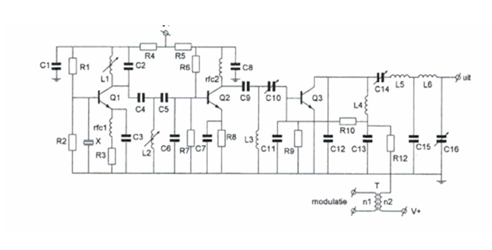
Dit is een AM-zender, oude stijl. Je vindt zo’n ding nergens, tenzij je deze zelf bouwt. Toch zitten er een aantal principes in die het leren waard zijn.
In een AM-zender zouden we moeten vinden:
- een oscillator
- een versterker treintje inclusief eindtrap om vermogen te maken
- een audio signaal om de amplitude van het signaal in de eindtrap te moduleren.
Q1 en de schakeling eromheen vormen een oscillator. De frequentie wordt bepaald door het X-tal (kristal X). R1 en R2 stellen de transistor in en het oscillatorsignaal wordt afgenomen van de collector van Q1. Daar zit een stel LC kringen die een zogenaamd gekoppeld bandfilter vormen, te weten: LC-kring L1/C2, koppelcondensator C4 en LC-kring L2/C5/C6. Afstemming van deze twee kringen doen we met de spoelen L1 en L2 die regelbaar/afstembaar zijn.
In de capacitieve spanningsdeler C5/C6 wordt de spanning afgenomen voor de tussen-versterker Q2 die als driver dient voor de eindtrap met Q3. De rfc2 bij Q2 is een ‘radio frequency shoke’, een smoorspoel dus, die hoogohmig is voor hoogfrequent.
Het signaal gaat dan verder richting de eindtrap Q3 via C9 naar kring L3/C10/C11, waarbij C10 dienst doet als afstemming.
Nu komt de modulatie aan bod. Deze wordt al met het juiste vermogen aangeboden aan audio-trafo T, waar tevens de voedingsspanning van Q3 aan zit. Q3 krijgt dan een in laagfrequent tempo variërende spanning aangeboden waardoor het output-signaal amplitude gemoduleerd is. Deze variërende spanning wordt via L4 (hoogfrequent smoorspoel, maar laat de laagfrequent variërende spanning door) aan de collector van Q3 gehangen en tegelijkertijd via de spanningsdeling R10/R9 aan de basis.
Het effect is een goed gemoduleerd AM signaal.
Afstemmen van de eindtrap gebeurt met C14 en C16. Aan de collector van Q3 zit een dubbel pi-filter bestaande uit: C12/ C14+L5 combinatie/C15/L6/C16. Door C14 en C16 te variëren kan ook de output impedantie naar 50 ohm worden gebracht of naar een andere gewenste waarde.
Schema 3
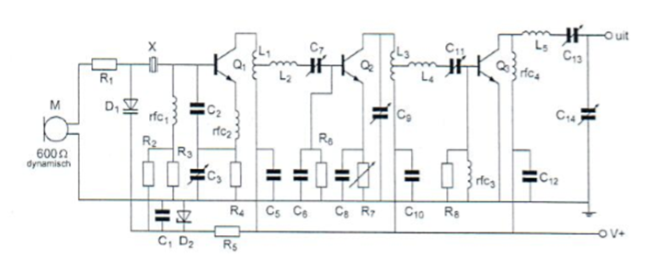
Dit is een FM-zender.
We zien een microfoon en die is rechtstreeks aangesloten op de oscillator rond Q1. De variërende spanning van de microfoon (door de stem) komt op varicapdiode D1 die met zijn onderkant aan een vaste spanning ligt, maar aan de bovenkant dus een variërende spanning krijgt. Hierdoor verandert de capaciteit van de diode en wordt de frequentie van de oscillator beïnvloed. Alhoewel het kristal X frequentie bepalend is, zal door de variërende capaciteit de frequentie toch iets variëren: FM dus.
Het signaal van Q1 wordt via L2 en C7 doorgezet naar tussen-trap Q2 en vervolgens via L4/C11 naar de eindtrap Q3. Deze LC-combinaties kunnen op de oscillatorfrequentie zijn afgestemd maar ook op harmonischen zodat je een zgn. frequentie-vermenigvuldig-trap krijgt. Zo kun je bijvoorbeeld L2/C7 afstemmen op de derde harmonische van de kristal frequentie zodat je een verdrievoudiging van de frequentie krijgt en dat kan ook nog eens door L4/C11 op een 3x hogere frequentie te zetten van wat Q2 produceert. Je hebt dan een totale vermenigvuldiging van 9x.
Eindtrap Q3 wordt gevoed via rfc4 die de gelijkstroom doorlaat maar het hoogfrequentie niet zodat de Q3 wel gevoed wordt maar het hoogfrequent wordt doorgevoerd naar de laatste kring op de zendfrequentie L5/C13/C14.
Over de frequentievermenigvuldiging. Dit hoeft natuurlijk helemaal niet altijd te gebeuren, maar als er bijvoorbeeld 9x wordt vermenigvuldigd, dan zal de (FM) frequentiezwaai van de oscillator ook 9x groter worden. Bij het afregelen van een dergelijk systeem met een uiteindelijke zwaai van 3 kHz, zal de zwaai bij de oscillator 9x zo klein moeten zijn.
Tweede opmerking over frequentie vermenigvuldiging: Q2 en Q3 staan zeker niet ingesteld in klasse A maar zoals je kunt zien in Klasse C. Omdat er dan vervorming optreedt worden er per definitie harmonischen geproduceerd die je al dan niet kunt gebruiken voor frequentie vermenigvuldiging.
Over de voedingsspanning: Er wordt V+ aangeboden en alle 3 de transistoren gebruiken dit. De spanning naar de varicap is verder gestabiliseerd met behulp van R5, C1 en zenderdiode D2. Dit is logisch want je wilt niet dat de frequentie van de zender gaat variëren als de V+ in waarde varieert.

Schema 4
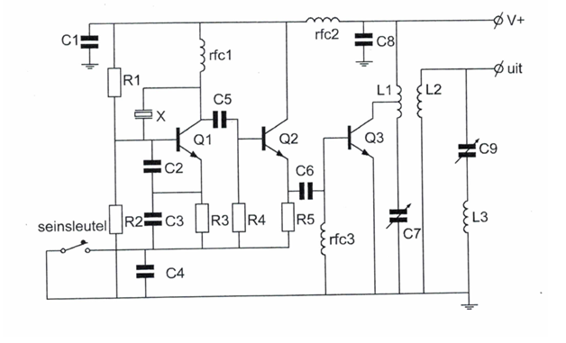
it is een zgn. CW zender, voor morse dus.
Er zit linksonder in het schema een seinsleutel die de zender schakelt. Het is een beetje speciale oscillator rondom Q1. Kristal X zal de frequentie bepalen.
Rond Q2 zit de buffer versterker (tevens driver van de eindtrap) die het signaal uitkoppelt op de emitter. Deze trap heeft de vorm van een emittervolger. Zonder hf signaal zou deze transistor ook niet geleiden omdat weerstand R4 aan massa zit en de basis op 0V houdt op dat moment.
Het signaal van Q2 komt via C6 op de basis van eindtransistor Q3. De rfc3 houdt de basis voor gelijkspanning aan massa (= 0V). Hiermee wordt de transistor dichtgeknepen en zal niet geleiden zonder dat er een hf signaal wordt aangeboden. De spanning op de basis moet groter dan 0,7 V zjn voordat Q3 open gestuurd wordt. Dit kun je duiden als klasse C, maar als die er in de antwoorden niet bijstaat als hier ooit naar gevraagd wordt, kies dan de eerstvolgende: klasse B.
Het hoogfrequent signaal van Q2 gaat de basis in want rfc3 heeft voor hf een grote impedantie. De collector van Q3 mondt uit in een LC-kring C7/L1 die is afgestemd op de zend frequentie.
L2 is inductief gekoppeld me L1 en neemt het signaal over naar de uitgang. C9 en L3 zitten er volgens de examinatoren in als een serie kring die b.v. een op een harmonische staat afgestemd en zo dus die frequentie kan kortsluiten.
Het sleutel mechanisme schakelt de stroom in de emitterpaden van Q1 en Q2. D.w.z. dat oscillator en eerste buffer aan en uit worden gezet met de sleutel. Condensator C4 doet dienst als een soort ladingvat waardoor de stroom van de transistoren niet abrupt ophoudt als de sleutel wordt losgelaten. Dit voorkomt dat het CW signaal te breed wordt door het abrupt afschakelen i.p.v. enigszins geleidelijk. Als dat niet het geval is hoor je scherpe kliks als je naar zo’n CW signaal luistert, ook naast de zendfrequentie. de condensator heet ook wel eens een klik-filter.
Opmerking: we zien dat ook de oscillator wordt geschakeld. In de eerdere theorie hebben we al gezegd dat dat niet verstandig is, in verband met mogelijk niet stabiel zijn van de frequentie als je de zender inschakelt. Dit noemen we dat 'tjoepen' of 'chirp' omdat het signaal ook zo klinkt als je ernaar luistert.

